东莞市然然新能源科技有限公司建设项目
竣工环境保护自主验收监测报告

建设单位：东莞市然然新能源科技有限公司

编制单位：东莞市然然新能源科技有限公司

2021年1月28日
建设单位：东莞市然然新能源科技有限公司
法人代表：徐焰
电 话：0769-89392189
地 址：东莞市黄江镇梅塘社区星光村创星路19号冠城三良智慧产业园
B栋3楼

目 录
1、前言 5
2、验收监测依据 5
3、建设项目概况 6
3.1 项目基本情况 6
3.2 地理位置及周边情况 6
3.3 主要原辅材料及消耗量 9
3.4 主要设备情况 9
3.5 主要能源消耗 9
3.6 工艺流程简述 10
4、环境保护设施 11
4.1主要污染物及其排放情况 11
4.1.1废水 11
4.1.2废气 11
4.1.3噪声 11
4.1.4固体废物 12
4.2环境保护“三同时”落实情况 13
4.3环保设施试运行情况 13
5、建设项目环评报告表的主要结论与建议及审批部门审批决定 13
5.1环境影响评价主要结论 13
5.1.1水环境影响评价结论 13
5.1.2环境空气影响评价结论 13
5.1.3声环境影响评价结论 14
5.1.4固体废物污染源影响评价结论 14
5.2环境影响评价建议 14
5.3审批部门审批意见 15
6、验收执行标准 15
6.1废水 15
6.2废气 15
6.3噪声 15
7、验收监测内容 16
7.1 验收项目、监测点位、因子及频次 16
7.2 监测分析方法 16
8、验收监测的质量控制措施及监测工况 17
8.1 质量控制措施 17
8.2 质控数据 18
9、验收监测结果 19
9.1生产负荷及验收监测工况 19
9.2废水监测结果 20
9.3废气监测结果 21
9.4噪声监测结果 21
10、排污口规范化检查 22
11、验收监测结论及建议 23
11.1污染物排放情况 23
11.2验收监测结论 23
11.3建议 23
建设项目工程竣工环境保护“三同时”验收登记表 24
环境影响报告表的批复意见 25
营业执照 28
夜间不生产证明 29
一般工业固体废物处理合同 30

1、前言
东莞市然然新能源科技有限公司建设项目位于东莞市黄江镇梅塘社区星光村创星路19号冠城三良智慧产业园B栋3楼（北纬22°49′40.37″、东经113°57′18.73″），是由东莞市然然新能源科技有限公司投资建设。公司于2020年9月委托东莞市鸿诚环保科技有限公司编制《东莞市然然新能源科技有限公司建设项目环境影响报告表》。该项目环评报告于2020年10月14日通过东莞市生态环境局审批，审批文号为东环建〔2020〕13042号。
2021年1月，东莞市然然新能源科技有限公司按相关要求编制建设项目竣工环境保护自主验收监测报告。公司按照环保部《建设项目竣工环境保护验收暂行办法》、广东省环境保护厅《关于转发环境保护部<建设项目竣工环境保护验收暂行办法>的函》（粤环函[2017]1945号）、转发广东省环境保护厅《关于转发环境保护部〈建设项目竣工环境保护验收暂行办法〉的函》的通知（东环办函[2018]4号）（2018年1月8日起施行）、《建设项目竣工环境保护验收技术指南 污染影响类》文件的相关要求严格执行，并委托东莞市启丰检测技术服务有限公司于2021年1月8、9日对东莞市然然新能源科技有限公司建设项目进行了建设项目竣工环境保护验收监测。本次验收只针对生活污水、补焊工序废气、噪声和固废。回流焊工序废气不在验收范围内。

2、验收监测依据
2.1《中华人民共和国环境保护法》，（2015年1月1日起施行）；
2.2《中华人民共和国环境影响评价法》，（2016年9月1日起施行）；
2.3《中华人民共和国水污染防治法》（2018年1月1日起施行）；
2.4《中华人民共和国大气污染防治法》，（2016年1月1日施行）；
2.5《中华人民共和国环境噪声污染防治法》，（1997年3月1日起施行，2018年12月29日修正）；
2.6《中华人民共和国固体废物污染环境防治法》（2020年9月1日起施行）；
2.7《建设项目环境保护管理条例》，（2017年10月1日起施行）；
2.8《建设项目竣工环境保护验收暂行办法》，（2017年11月22日起施行）；
2.9广东省环境保护厅《关于转发环境保护部<建设项目竣工环境保护验收暂行办法>的函》（粤环函[2017]1945号）（2017年12月31日起施行）；
2.10转发广东省环境保护厅《关于转发环境保护部〈建设项目竣工环境保护验收暂行办法〉的函》的通知（东环办函[2018]4号）（2018年1月8日起施行）；
2.11《建设项目竣工环境保护验收技术指南 污染影响类》（2018年5月16日起施行）；
2.12《关于东莞市然然新能源科技有限公司建设项目环境影响报告表的批复意见》（东环建〔2020〕13042号）；
2.13《固定污染源监测质量保证与质量控制技术规范（试行）》（HJ/T 373-2007）；
2.14《污水监测技术规范》（HJ 91.1-2019）；
2.15《水污染物排放限值》(DB 44/26-2001)；
2.16《大气污染物排放限值》(DB 44/27-2001)；
2.17《工业企业厂界环境噪声排放标准》（GB 12348-2008）；
2.18《一般工业固体废物贮存、处置场污染控制标准》（GB 18599-2001）及2013年修改单的要求.

3、建设项目概况

3.1 项目基本情况
项目总投资100万元，其中环保投资3万元。占地面积2000m²，建筑面积2000m²。项目年加工生产锂电池组4万个。
表3-1 项目基本情况
项目名称 | 东莞市然然新能源科技有限公司建设项目
建设单位 | 东莞市然然新能源科技有限公司
法人代表 | 徐焰 |  | 联系人 | 徐焰
通讯地址 | 东莞市黄江镇梅塘社区星光村创星路19号冠城三良智慧产业园B栋3楼
电话 | 0769-89392189 | 传 真 | —— | 邮政编码 | ——
建设地点 | 东莞市黄江镇梅塘社区星光村创星路19号冠城三良智慧产业园B栋3楼（北纬22°49′40.37″、东经113°57′18.73″）
立项审批部门 | —— |  | 批准文号 | ——
建设性质 | 新建√ 扩建 技改 |  | 行业类别及代码 | 二十七、78_电气机械及器材制造
占地面积  （平方米） | 2000 |  | 绿化面积  （平方米） | ——
总投资  （万元） | 100 | 其中：环保投资（万元） | 3 | 环保投资占总投资比例 |  | 3%

3.2 地理位置及周边情况
地理位置：项目位于东莞市黄江镇梅塘社区星光村创星路19号冠城三良智慧产业园B栋3楼。
厂区现状：项目租用1栋7F建筑的第3F作为项目生产车间和办公室，该厂房其余部分均为其他工厂。
四至情况：项目所在建筑北面为东莞市翔声电子科技有限公司，东面为空地，南面为冠城三良智慧产业园A栋；西面隔辰星街为其他工厂。
项目地理位置见图3-1、平面布置和四置情况见图3-2。
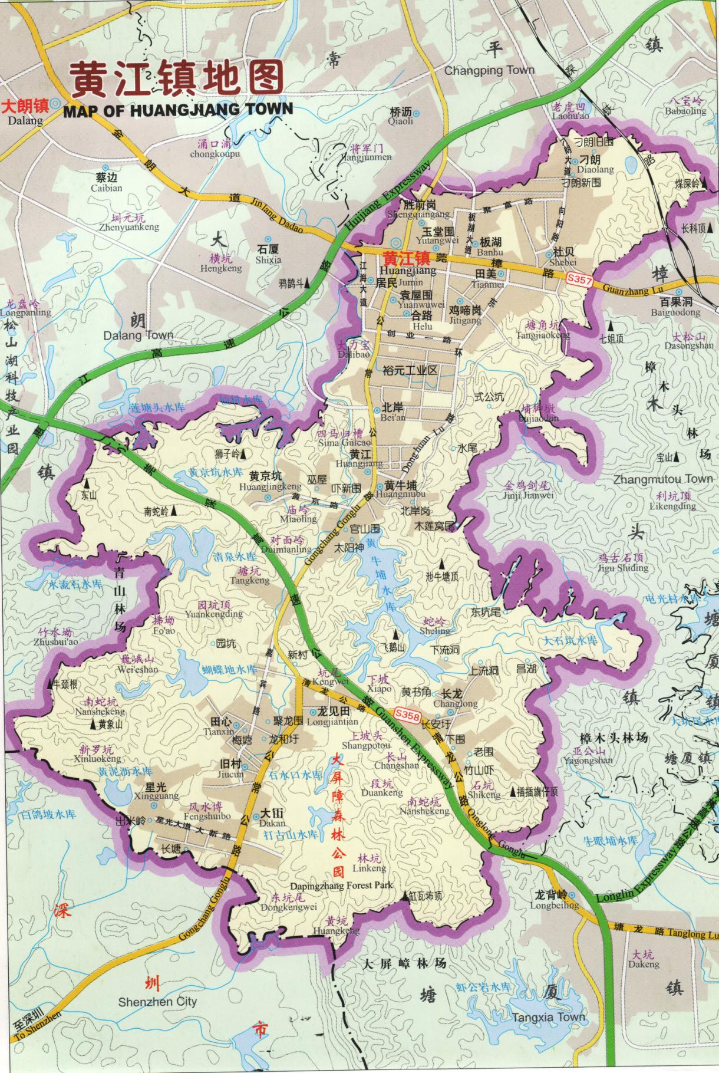
建设项目
图3-1 项目地理位置图
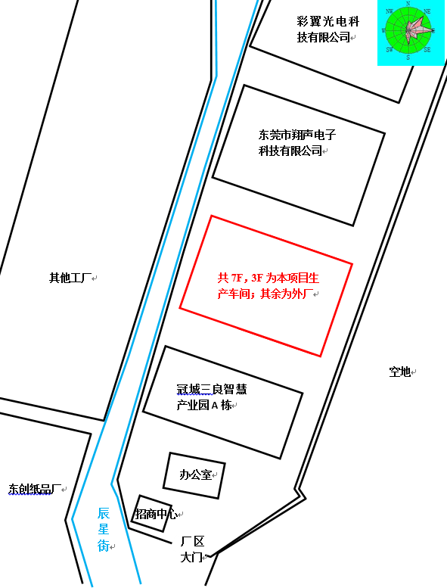
补焊工序废气排放口
生活污水排放口
图3-2 项目平面布置和四置图

3.3 主要原辅材料及消耗量
表3-2项目主要原辅材料
序号 | 材料名称 | 用量 | 备注
1 | 电芯 | 4万个/年 | 外购
2 | PCB板 | 4万片/年 | 外购
3 | 外壳 | 4万个/年 | 外购
4 | 电线 | 0.4吨/年 | 外购
5 | 电子零件 | 4万套/年 | 外购
6 | 无铅锡线 | 0.05吨/年 | 外购
7 | 无铅锡条 | 0.1吨/年 | 外购
8 | 无铅锡膏 | 0.15吨/年 | 外购
9 | 高温胶带 | 0.2吨/年 | 外购

3.4 主要设备情况
表3-3项目主要设备
序号 | 工序 | 设备名称 | 数量 | 型号
1 | 包装 | 自动装袋机 | 2台 | ——
2 | 包装 | 打包机 | 1台 | ——
3 | 缠胶带 | 自动贴标机 | 10台 | ——
4 | 缠胶带 | 包标机 | 2台 | ——
5 | 切胶带 | 小切胶带机 | 10台 | ——
6 | 补焊 | 电烙铁 | 13把 | ——
7 | 点焊 | 点焊机 | 11台
8 | 点焊 | 自动点焊机 | 2台 | ——
9 | 点焊 | 手动点焊机 | 4台 | ——
10 | 老化 | 分容柜 | 2个 | ——
11 | 老化 | 老化柜 | 7个 | ——
12 | 回流焊 | 回流焊机 | 3台 | 用电，工作温度约200℃
13 | 贴片 | 贴片机 | 6台 | ——
14 | 印刷锡膏 | 锡膏印刷机 | 5台 | ——
15 | 测试 | 自动测试仪 | 5台 | ——
16 | 测试 | 成品测试仪 | 1台 | ——
17 | 测试 | 高性能电池检测系统 | 1台 | ——
18 | 分选 | 分选机 | 1台 | ——
19 | 打标 | 打标机 | 1台 | ——
20 | 辅助设备 | 空压机 | 3台 | ——

3.5 主要能源消耗
表3-4项目能耗水耗情况
序号 | 名称 | 用量 | 用途 | 来源
1 | 生活用水 | 1500吨/年 | 生活、办公 | 市政供水
2 | 电 | 10万度/年 | 办公、生产 | 市政供电

3.6 工艺流程简述
锂电池组生产工艺流程：
PCB板
印刷锡膏
贴片
N、S
回流焊
N、G、S
N
补焊
N、S、G
点焊
组装
老化
测试
N
打标
N
电芯
缠胶带

N
N
N
N
包装出货
N、S
切胶带
高温胶带

S、N
分选
N
（说明：S为固体废物；G为废气；N为噪声。）
工艺流程简述：
印刷锡膏：项目使用锡膏印刷机对外购回厂的PCB板进行印刷锡膏，该工序产生锡膏包装物（统称为废包装材料）、噪声。
贴片：项目使用贴片机将外购的电子零件贴装在PCB板上，该工序产生噪声。
回流焊：项目使用回流焊使无铅锡条、无铅锡膏受热融化从而让表面贴装的电子零件和PCB板通过锡膏可靠地结合在一起，回流焊设备均使用电能，不会产生燃烧废气，工作温度约200℃，该工序产生焊锡废气（锡及其化合物）、无铅锡渣和噪声。
补焊：项目使用电烙铁对回流焊后的工件进行补焊，该工序产生焊锡废气、无铅锡渣和噪声。
分选：项目使用分选机将外购回厂的电芯进行分选出不同的容量大小，该工序产生噪声。
切胶带：项目使用小切带机将高温胶带进行切断，该工序产生胶带边角料和噪声。
缠胶带：项目使用缠胶机将高温胶带缠绕到分选后的电芯上，高温胶带自带粘性，故不会产生废气，该工序产生噪声。
点焊：使用点焊机、自动点焊机、手动点焊机将电芯、PCB板等焊接在一起。项目使用的点焊机、自动点焊机、手动点焊机进行焊接过程是没有相变的从固态到固态的焊接过程，由于没有熔融过程，因此是没有任何熔渣、没有飞溅、没有废气的环保型的焊接新技术，故项目点焊工序不会产生烟尘。该工序产生噪声。
组装：项目人工将点焊后的工件、电芯与外购回厂的外壳进行组装，该工序产生噪声。
老化：项目使用分容柜、老化柜将组装后的工件进行老化，该工序产生噪声。
测试：项目使用自动测试仪、成品测试仪等设备对半成品进行测试，不合格品返回相应工序维修至合格，该工序产生噪声。
打标：项目使用打标机将测试后的工件进行打标，打标机通过把要打印中英文字符、图形的内容输入计算机，计算机打标软件把内容转变数字控制信号，传送到控制器，驱动打印针在X－Y两维平面内按设定的轨迹运动，同时打印针在压缩空气作用下作高频微冲击运动，从而在工件表面上打印出由密集点阵组成的凹形标记，不会产生废气，该工序产生噪声。
包装出货：成品经自动装袋机、打包机等设备进行包装即可出货，该工序产生废包装材料和噪声。
说明：根据建设方申报及现场勘察，项目不设喷漆、酸洗、磷化、电镀、印刷等工序，若更改生产工艺，需另行向环保部门申报。

4、环境保护设施

4.1主要污染物及其排放情况
建设项目建成后将向环境排放生活污水、雨水、补焊工序废气、噪声、员工生活垃圾及一般工业固体废物（因子），对这些污染物（因子），都将采取必要的污染防治措施，并确保达标排放。本次验收只针对生活污水、补焊工序废气、噪声和固废。回流焊工序废气不在验收范围内。

4.1.1废水
雨水：项目实施雨污分流，项目雨水经收集后排入市政雨水管网，与生活污水分开排放，即设一个生活污水排放口和一个雨水排放口。
生活污水：项目员工生活污水排放量为1350t/a，主要为污染物CODc_{r}、BOD₅、SS、NH₃-N等。项目生活污水经三级化粪池预处理后，达到广东省《水污染物排放限值》
（DB 44/26-2001）第二时段三级标准排放至市政污水管网。然后引至东莞市黄江污水处理厂处理后达到《城镇污水处理厂污染物排放标准》（GB 18918-2002）一级B标准后排放。项目产生的生活污水经处理后水污染物得到一定量削减，减轻了污水排放对纳污水体的污染负荷。

4.1.2废气
补焊工序：项目在补焊工序会产生少量锡及其化合物废气。项目补焊工序产生的废气经收集后引至高空排放，排放达到广东省《大气污染物排放限值》（DB 44/27-2001）中第二时段二级标准，不会对周围环境产生明显影响。同时，安排员工做好安全防护，配戴好口罩，确保劳动安全卫生，同时加强车间通风，使生产车间符合《工业企业设计卫生标准》
（GBZ 1-2010）要求，这样对车间内操作员工的身体健康不会构成危害。
本次验收回流焊工序废气不作监测。

4.1.3噪声
项目的主要噪声源为车间机械加工设备运行噪声；空压机的运行噪声；车间机械通风、抽气所用风机运行时产生的噪声。
为确保项目设备噪声经距离衰减后可达到《工业企业厂界环境噪声排放标准》
（GB 12348-2008）中厂界外3类声环境功能区噪声排放限值。项目采取以下措施：
①防治措施
A、在设备选型方面，在满足工艺生产的前提下，选用精度高、装配质量好、噪声低的设备；对于某些设备运行时由振动产生的噪声，对设备基础进行减振。
B、重视厂房的使用状况，采用密闭形式，不设门窗或设隔声玻璃门窗；在厂房内可使用隔声材料进行降噪，并在其表面，主要有多孔材料如（玻璃棉、矿棉、丝棉、聚氨脂泡沫塑料、珍珠岩吸声砖），穿孔板吸声结构和薄板共振吸声结构。
C、对于项目空压机运行噪声，将空压机放置在单独房间，并做防震基础，选择吸声性能好的保温材料包扎风机管道，在房内设集中控制室，做隔声门、窗等措施。
②加强管理建立设备定期维护、保养的管理制度，以防止设备故障形成的非生产噪声，同时确保环保措施发挥最有效的功能；加强职工环保意识教育，提倡文明生产，防止人为噪声；对于厂区内流动声源（汽车），强化行车管理制度，严禁鸣号，进入厂区低速行使，最大限度减少流动噪声源。
③生产时间安排
尽可能地安排在昼间进行生产，若夜间必须生产应控制夜间生产时间，特别夜间应停止高噪声设备，减少机械的噪声影响，同时减少夜间交通运输活动。
④合理布局，重视总平面布置，让噪声源远离周边工厂宿舍。
对有强噪声的车间，利用建筑物、构筑物来阻隔声波的传播。
综上所述，项目采取以上措施后，产生的噪声达到《工业企业厂界环境噪声排放标准》(GB 12348-2008)3类标准要求，对周边环境影响甚微。

4.1.4固体废物
员工生活垃圾：项目员工生活垃圾纳入镇区环卫清运系统统一处理，并对垃圾堆放点进行消毒，消灭害虫，避免散发恶臭，孳生蚊蝇。因此，该建设单位产生的生活垃圾经处理后不会直接对环境造成明显不利影响。
一般工业固体废物：项目生产过程中产生的无铅锡渣、胶带边角料、废包装材料交专业公司回收处理。
经上述处理后，项目产生的固废均能得到妥善处置，不会对周围环境产生直接影响。

4.2环境保护“三同时”落实情况
表4-1 环境保护“三同时”落实情况
项目 | 污染源 | 污染物 | 防治措施 | 验收要求 | 落实情况
大气污染物 | 补焊工序 | 锡及其  化合物 | 经收集后引至高空排放 | 达到广东省《大气污染物排放限值》（DB 44/27-2001）第二时段二级标准排放限值要求 | 已落实
水污染物 | 生活污水 | CODc_{r}  BOD₅  SS  NH₃-N | 生活污水经三级化粪池预处理后排放到市政污水管网 | 达到广东省《水污染物排放限值》（DB 44/26-2001）第二时段三级标准后排放 | 已落实
声污染物 | 机械加工设备、  空压机、风机 | 噪声 | 选用低噪设备，设备合理布局，对噪声源采取适当隔音、降噪措施 | 达到《工业企业厂界环境噪声排放标准》（GB 12348-2008）3类标准 | 已落实
固体废物 | 员工生活 | 生活垃圾 | 交环卫部门处理 | 符合《一般工业固体废物贮存、处置场污染控制标准》（GB 18599-2001）及2013年修改单的要求
固体废物 | 一般工业固体废物 | 废包装材料、  胶带边角料、  无铅锡渣 | 交专业公司回收处理

4.3环保设施试运行情况
经现场核查环保设施运行情况正常。

5、建设项目环评报告表的主要结论与建议及审批部门审批决定

5.1环境影响评价主要结论

5.1.1水环境影响评价结论
生活污水：项目员工生活污水主要污染物为CODc_{r}、BOD₅、SS、NH₃-N等。项目生活污水经三级化粪池预处理后，达到广东省《水污染物排放限值》（DB 44/26-2001）第二时段三级标准排放至市政污水管网，然后引至东莞市黄江污水处理厂处理后达到《城镇污水处理厂污染物排放标准》（GB 18918-2002）一级B标准后排放。项目产生的生活污水经处理后水污染物得到一定量削减，减轻了污水排放对纳污水体的污染负荷。
雨水：项目实施雨污分流，项目雨水经收集后排入市政雨水管网，与生活污水分开排放，即设一个生活污水排放口和一个雨水排放口。

5.1.2环境空气影响评价结论
补焊工序：项目在补焊工序会产生少量锡及其化合物废气。项目补焊工序产生的废气经收集后引至高空排放，排放达到广东省《大气污染物排放限值》（DB 44/27-2001）中第二时段二级标准要求，不会对周围环境产生明显影响。同时，安排员工做好安全防护，配戴好口罩，确保劳动安全卫生，同时加强车间通风，使生产车间符合《工业企业设计卫生标准》
（GBZ 1-2010）要求，这样对车间内操作员工的身体健康不会构成危害。
本次验收回流焊工序废气不作监测。

5.1.3声环境影响评价结论
项目定期对各种机械设备进行维护与保养，通过对噪声源采取适当隔音、降噪、减震、吸声等措施，项目产生噪声再经墙体隔声、距离衰减后，其厂界噪声可以达到《工业企业厂界环境噪声排放标准》(GB 12348-2008)执行3类标准要求。对周围环境不造成影响。

5.1.4固体废物污染源影响评价结论
项目产生的一般工业固体废物交专业公司回收处理；员工生活产生的普通生活垃圾按照指定地点堆放在生活垃圾堆放点，每日由环卫部门清理运走，并对堆放点进行定期的清洁消毒，杀灭害虫。经上述处理后，项目产生的固废均能得到妥善处置，不会对周围环境产生直接影响。

5.2环境影响评价建议
1、根据环评要求，落实“三废治理”费用，做到专款专用，项目实施后应保证足够的环保资金，确保污染防治措施有效地运行，保证污染物达标排放；
2、加强环境管理和宣传教育，提高员工环保意识；
3、搞好厂区的绿化、美化、净化工作；
4、建立健全一套完善的环境管理制度，并严格按管理制度执行；
5、加强生产管理，实施清洁生产，从而减少污染物的产生量；
6、合理生产布局，建立设备管理网络体系，形成保证设备正常运行和正常补焊保养的一系列工程程序，确保设备完好，尽可能减少污染物排放量；
7、关心并积极听取可能受项目环境影响的附近居民等人员、单位的反映，定期向项目最高管理者和当地环保部门汇报项目环境保护工作的情况，同时接受当地环境保护部门的监督和管理。遵守有关环境法律；法规，树立良好的企业形象，实现经济效益与社会效益；环境效益相统一；
8、作好防范措施，防治废气、噪声扰民；一旦出现相关投诉，项目应立即停止生产并协调处理相关投诉，采取有效措施；
9、企业要定期或不定期委托具有监测能力和资格单位对本项目的有组织或无组织排放情况进行监测，以便掌握本项目污染及达标排放情况，一旦出现有投诉影响人体健康或污染物排放超过国家和地方有关环保标准，应及时停产并对环保设施进行检修；
10、今后若企业的生产工艺发生变化或生产规模扩大；生产技术更新改造，都必须重新进行环境影响评价，并征得环保部门审批同意后方可实施。

5.3审批部门审批意见
环境影响报告表的批复详见附件。

6、验收执行标准

6.1废水
生活污水经三级化粪池处理执行广东省《水污染物排放限值》（DB 44/26-2001）第二时段三级标准后排入市政截污管网，引至城镇污水处理厂处理，见表6-1。
表6-1 项目废水排放标准
单位：mg/L，pH除外
污染物指标 | 排放标准
pH值 | 6-9
悬浮物 | 400
化学需氧量 | 500
五日生化需氧量 | 300
氨氮 | ——
动植物油 | 100
总磷(以P计) | ——
注：——表示DB 44/26-2001执行标准对此项目未作限制。

6.2废气
补焊工序产生的废气经收集后引至高空排放，执行广东省《大气污染物排放限值》
（DB 44/27-2001）第二时段二级标准排放限值，见表6-2。
表6-2废气排放标准限值表
浓度单位：mg/m³，速率单位：kg/h
污染因子 | 排气筒高度 | 标准值
污染因子 | 排气筒高度 | 浓度 | 速率
锡及其化合物 | 12米 | 8.5 | 8.0×10⁻²*
注：*表示排气筒高度未高出周围200m半径范围的最高建筑5m以上和达不到标准要求的15m时，其排放速率限值按标准表列对应排放速率限值的外推法计算结果的50%执行。

6.3噪声
噪声执行《工业企业厂界环境噪声排放标准》（GB 12348-2008）3类标准，见表6-3。
表6-3 噪声执行标准限值表
污染因子 | 标准限值
污染因子 | 昼间
噪声 | 65dB(A)

7、验收监测内容
根据该项目的环评要求、东莞市生态环境局对环评的批复意见及实际建设情况制定以下监测内容：

7.1 验收项目、监测点位、因子及频次
验收项目、监测点位及监测因子、监测频次见表 7-1。
表7-1 验收项目、监测点位及监测因子、频次一览表
验收项目 | 监测因子 | 监测点位 | 监测频次
生活污水 | pH值、化学需氧量、  悬浮物、氨氮、  总磷、五日生化需氧量、动植物油 | 于生活污水排放口布设  1个监测点位 | 连续监测2天，  每天监测4次
补焊工序废气 | 锡及其化合物 | 于废气排放口布设1个  监测点位 | 连续监测2天，  每天监测3次
噪声 | 厂界噪声（昼间） | 项目厂界四侧 | 连续监测2天，  每天监测1次

7.2 监测分析方法
表7-2 监测分析方法一览表
监测  要素 | 监测项目 | 监测方法 | 检测设备 | 检出限
废水 | pH值 | 《水和废水监测分析方法》（第四版增补版）国家环境保护总局（2002年）便携式pH计法（B）3.1.6（2） | HM-PH-200  便携式PH计 | 0.02（pH）
废水 | 悬浮物 | 水质 悬浮物的测定 重量法  GB/T 11901-1989 | AUW220D电子天平 | 4mg/L
废水 | 化学需氧量 | 水质 化学需氧量的测定 重铬酸盐法HJ 828-2017 | DL-702C  COD消解器 | 4mg/L
废水 | 五日生化  需氧量 | 水质 五日生化需氧量（BOD₅）的测定 稀释与接种法 HJ 505-2009 | DL-150B  生化培养箱 | 0.5mg/L
废水 | 氨氮 | 水质 氨氮的测定 纳氏试剂分光光度法HJ 535-2009 | TU-1810PC  紫外可见分光光度计 | 0.025mg/L
废水 | 总磷 | 水质 总磷的测定 钼酸铵分光光度法 GB/T 11893-1989 | TU-1810PC  紫外可见分光光度计 | 0.01mg/L
废水 | 动植物油 | 水质 石油类和动植物油类的测定 红外分光光度法 HJ 637-2018 | DL-SY8000  红外测油仪 | 0.06mg/L
废气 | 锡及其  化合物 | 《大气固定污染源 锡的测定  石墨炉原子吸收分光光度法》  HJ/T 65-2001 | GH-60E型自动烟尘烟气测试仪、TAS-990AFG  原子吸收分光光度计 | 3×10⁻³μg/m³
噪声 | 厂界环境  噪声 | 《工业企业厂界环境噪声排放标准》GB 12348-2008 | AWA6228+多功能声级计、AWA6221A声校准器 | /

8、验收监测的质量控制措施及监测工况

8.1 质量控制措施
（1）验收监测在工况稳定、生产负荷和污染治理设施负荷达到设计能力的75%以上时进行。
（2）监测过程严格按各项污染物监测方法和其他有关技术规范进行。
（3）监测人员持证上岗，所用计量仪器均应经过计量部门检定合格并在有效期内使用。
（4）样品采集不少于10%的平行样；实验室分析过程加不少于10%的平行样；对可以得到标准样品或质量控制样品的项目，在分析的同时做10%质控样品分析；对无标准样品或质控样品的项目，且可进行加标回收测试的，在分析的同时做10%加标回收样品分析。
（5）废气采样分析系统在采样前进行气路检查、流量校准，确保整个采样过程中分析系统的气密性和计量准确性；尽量避免被测排放物中共存污染物对分析的交叉干扰；被测排放物的浓度在仪器量程的有效范围（即30%～70%之间）；烟气监测（分析）仪器在测试前按监测因子分别用标准气体和流量计对其进行标定，在测试时应保证其采样流量的准确。
（6）有机物气体的采集，每天应在采样现场至少进行一次加标回收监测。使用两套完全相同的采样装置，一套加标，另一套不加标，同时采集两份气体样品，送实验室分析结果并计算加标回收率。
（7）对吸附法采集废气样品，将两支吸附管（瓶）串联测试其吸附效率，每天至少进行一次吸附效率测定。
（8）监测数据执行三级审核制度。

8.2 质控数据
8.2.1 废水质控数据
（一）废水现场空白
项目名称 | 监测日期 | 单位 | 实测浓度 | 评定标准 | 结果评价
化学需氧量 | 2021.01.08 | mg/L | 4L | ＜4 | 达标
化学需氧量 | 2021.01.09 | mg/L | 4L | ＜4 | 达标
五日生化需氧量 | 2021.01.08 | mg/L | 0.5L | ＜0.5 | 达标
五日生化需氧量 | 2021.01.09 | mg/L | 0.5L | ＜0.5 | 达标
悬浮物 | 2021.01.08 | mg/L | 4L | ＜4 | 达标
悬浮物 | 2021.01.09 | mg/L | 4L | ＜4 | 达标
氨氮 | 2021.01.08 | mg/L | 0.025L | ＜0.025 | 达标
氨氮 | 2021.01.09 | mg/L | 0.025L | ＜0.025 | 达标
总磷 | 2021.01.08 | mg/L | 0.01L | ＜0.01 | 达标
总磷 | 2021.01.09 | mg/L | 0.01L | ＜0.01 | 达标
动植物油 | 2021.01.08 | mg/L | 0.06L | ＜0.06 | 达标
动植物油 | 2021.01.09 | mg/L | 0.06L | ＜0.06 | 达标
注：L表示检验数值低于方法检出限，以所使用的方法检出限值报出。
（二）废水质控样（自配质控样）
项目名称 | 单位 | 质控样  实测值 | 质控样  配制值 | 相对误差 | 评定  标准 | 结果  评价
化学需氧量 | mg/L | 496 | 500 | -0.80% | 绝对值≤5% | 达标
五日生化需氧量 | mg/L | 203 | 210 | -3.33% | 绝对值≤10% | 达标
五日生化需氧量 | mg/L | 197 | 210 | -6.19% | 绝对值≤10% | 达标
（三）废水加标样
项目名称 | 加标量（ug） | 样品含量（ug） | 加标样品含量（ug） | 加标回收率  （%） | 允许加标回收率（%） | 结果  评价
氨氮 | 20.00 | 46.06 | 66.90 | 104.2 | 90~105 | 达标
总磷 | 6.00 | 13.87 | 19.43 | 92.7 | 90~110 | 达标
总磷 | 6.00 | 11.35 | 16.89 | 92.3 | 90~110 | 达标
（四）平行样
项目名称 | 监测日期 | 单位 | 样品浓度 | 密码平行样浓度 | 相对偏差 | 评定  标准 | 结果  评价
pH值 | 2021.01.08 | 无量纲 | 7.01 | 7.01 | 0.00（pH） | 0.1（pH） | 达标
pH值 | 2021.01.09 | 无量纲 | 6.82 | 6.82 | 0.00（pH） | 0.1（pH） | 达标
悬浮物 | 2021.01.08 | mg/L | 70 | 75 | 3.45% | ≤10% | 达标
悬浮物 | 2021.01.09 | mg/L | 69 | 66 | 2.22% | ≤10% | 达标
化学需氧量 | 2021.01.08 | mg/L | 350 | 346 | 0.57% | ≤10% | 达标
化学需氧量 | 2021.01.09 | mg/L | 325 | 321 | 0.62% | ≤10% | 达标
五日生化  需氧量 | 2021.01.08 | mg/L | 108 | 112 | 1.82% | ≤10% | 达标
五日生化  需氧量 | 2021.01.09 | mg/L | 109 | 107 | 0.93% | ≤10% | 达标
氨氮 | 2021.01.08 | mg/L | 4.24 | 3.94 | 3.67% | ≤10% | 达标
氨氮 | 2021.01.09 | mg/L | 2.69 | 2.47 | 4.26% | ≤10% | 达标
动植物油 | 2021.01.08 | mg/L | 2.67 | 2.71 | 0.74% | ≤10% | 达标
动植物油 | 2021.01.09 | mg/L | 2.43 | 2.48 | 1.02% | ≤10% | 达标
总磷 | 2021.01.08 | mg/L | 1.97 | 2.12 | 3.67% | ≤10% | 达标
总磷 | 2021.01.09 | mg/L | 1.79 | 1.92 | 3.50% | ≤10% | 达标
8.2.2 噪声质控数据
（一）噪声
项目名称 | 测量时间 |  | 校准声级[dB(A)] | 标准声级[dB(A)] | 示值误差[dB(A)] | 技术要求[dB(A)] | 是否合格
等效声级 | 2021.01.08 | 测量前 | 94.0 | 94.0 | 0.0 | 绝对值≤0.5 | 合格
等效声级 | 2021.01.08 | 测量后 | 93.9 | 94.0 | -0.1 | 绝对值≤0.5 | 合格
等效声级 | 2021.01.09 | 测量前 | 94.0 | 94.0 | 0.0 | 绝对值≤0.5 | 合格
等效声级 | 2021.01.09 | 测量后 | 93.9 | 94.0 | -0.1 | 绝对值≤0.5 | 合格

9、验收监测结果

9.1生产负荷及验收监测工况
东莞市然然新能源科技有限公司建设项目设施运行、生产情况基本稳定。在2021年1月8、9日这两天，补焊工序正常生产，生活污水正常排放，处理设施运行正常，生产负荷和污染治理设施负荷达到设计能力的75%以上，满足该项目验收监测要求。

9.2废水监测结果
生活污水监测结果见表9-1。
表9-1生活污水监测结果
单位：mg/L(pH值除外)
监测点位 | 监测  时间 | 样品编号 | 监测项目及监测结果 |  |  |  |  |  |  | 样品性状  描述
监测点位 | 监测  时间 | 样品编号 | pH值 | 悬浮物 | 化学  需氧量 | 五日生化  需氧量 | 氨氮 | 动植  物油 | 总磷  (以P计) | 样品性状  描述
生活污水  排放口 | 2021年  1月8日 | HJ210108631 | 7.03 | 61 | 306 | 99.2 | 3.53 | 2.87 | 1.39 | 浅黄色、  微臭、  少量浮油、微浊
生活污水  排放口 | 2021年  1月8日 | HJ210108632 | 7.15 | 66 | 277 | 94.1 | 4.61 | 2.49 | 1.75 | 浅黄色、  微臭、  少量浮油、微浊
生活污水  排放口 | 2021年  1月8日 | HJ210108633 | 6.89 | 85 | 320 | 104 | 5.82 | 2.98 | 1.51 | 浅黄色、  微臭、  少量浮油、微浊
生活污水  排放口 | 2021年  1月8日 | HJ210108634- HJ210108635 | 7.01 | 72 | 348 | 110 | 4.09 | 2.69 | 2.04 | 浅黄色、  微臭、  少量浮油、微浊
生活污水  排放口 | 2021年  1月9日 | HJ210109631 | 6.77 | 65 | 291 | 97.0 | 4.31 | 2.53 | 1.13 | 淡黄色、  微臭、  少量浮油、微浊
生活污水  排放口 | 2021年  1月9日 | HJ210109632 | 6.95 | 87 | 316 | 92.2 | 3.42 | 2.94 | 1.42 | 淡黄色、  微臭、  少量浮油、微浊
生活污水  排放口 | 2021年  1月9日 | HJ210109633 | 6.91 | 74 | 273 | 101 | 5.06 | 2.69 | 2.04 | 淡黄色、  微臭、  少量浮油、微浊
生活污水  排放口 | 2021年  1月9日 | HJ210109634- HJ210109635 | 6.82 | 68 | 323 | 108 | 2.58 | 2.46 | 1.86 | 淡黄色、  微臭、  少量浮油、微浊
执行标准：《水污染物排放限值》(DB 44/26-2001)第二时段三级最高允许排放浓度 |  |  | 6-9 | 400 | 500 | 300 | —— | 100 | —— | ——
结 果 评 价： |  |  | 达标 | 达标 | 达标 | 达标 | —— | 达标 | —— | ——
注：——表示DB 44/26-2001执行标准对此项目未作限制。
废水排放量：1350吨/年

9.3废气监测结果
补焊工序废气监测结果见表9-2。
表9-2补焊工序废气监测结果
监测点位 | 排气筒  高度  （米） | 监测时间 | 样品编号 | 监测项目及监测结果
 |  |  |  | 锡及其化合物
 |  |  |  | 浓度  （mg/m³） | 速率  （kg/h） | 风量  （m³/h）
补焊工序  废气排放口 | 12 | 2021年  1月8日 | HJ210108637 | 3.5×10⁻² | 1.9×10⁻⁵ | 531
补焊工序  废气排放口 | 12 | 2021年  1月8日 | HJ210108638 | 4.0×10⁻² | 2.2×10⁻⁵ | 543
补焊工序  废气排放口 | 12 | 2021年  1月8日 | HJ210108639 | 4.7×10⁻² | 2.4×10⁻⁵ | 518
补焊工序  废气排放口 | 12 | 2021年  1月9日 | HJ210109637 | 4.5×10⁻² | 2.6×10⁻⁵ | 568
补焊工序  废气排放口 | 12 | 2021年  1月9日 | HJ210109638 | 3.8×10⁻² | 2.1×10⁻⁵ | 554
补焊工序  废气排放口 | 12 | 2021年  1月9日 | HJ210109639 | 5.5×10⁻² | 2.9×10⁻⁵ | 533
执行标准：《大气污染物排放限值》  (DB 44/27-2001)第二时段二级排放限值 |  |  |  | 8.5 | 8.0×10⁻²* | ——
结果评价： |  |  |  | 达标 | 达标 | ——
注：*表示排气筒高度未高出周围200m半径范围的最高建筑5m以上和达不到标准要求的15m时，其排放速率限值按标准表列对应排放速率限值的外推法计算结果的50%执行。

9.4噪声监测结果
单位：dB(A)
测点编号 | 监测点位 | 主要声源 | 监测值 |  | 评价
测点编号 | 监测点位 | 主要声源 | 2021-1-8  （昼间） | 2021-1-9  （昼间） | 评价
1# | 厂界东外1米处 | 生产噪声 | 63 | 63 | 达标
2# | 厂界南外1米处 | 生产噪声 | 64 | 62 | 达标
3# | 厂界西外1米处 | 生产噪声 | 63 | 62 | 达标
4# | 厂界北外1米处 | 生产噪声 | 64 | 63 | 达标
执行标准：《工业企业厂界环境噪声排放标准》（GB 12348-2008）
3类排放限值：昼间65dB(A)
注：①噪声测量值低于相应噪声源排放标准限值，未进行背景噪声的测量及修正；
②监测点位于3F；
③由于企业夜间不进行生产（企业已出具相关证明），故夜间噪声不作监测。
点位分布示意图：▲表示监测点
N
▲1#

共7F，
3F本项目车间，
其余外厂

园

▲2#

▲3#

▲4#

区

过

道

园

区

过

道

园

区

过

道

园

区

过

道

园

区

外

厂

园

区

外

厂

外

厂

在

建

厂

房

10、排污口规范化检查
根据国家标准《环境保护图形标志排放口》和国家环保总局《排污口规范化整治要求（试行）》的技术要求。企业所有排放口，包括水、气、声、固体废物，必须按照“便于计量监测、便于日常现场监督检查”的原则和规范化要求，设置与之相适应的环境保护标志牌，绘制企业排污口分布图。
经现场检查，东莞市然然新能源科技有限公司建设项目各排污口有明显标识，排污口的规范化基本符合有关要求。

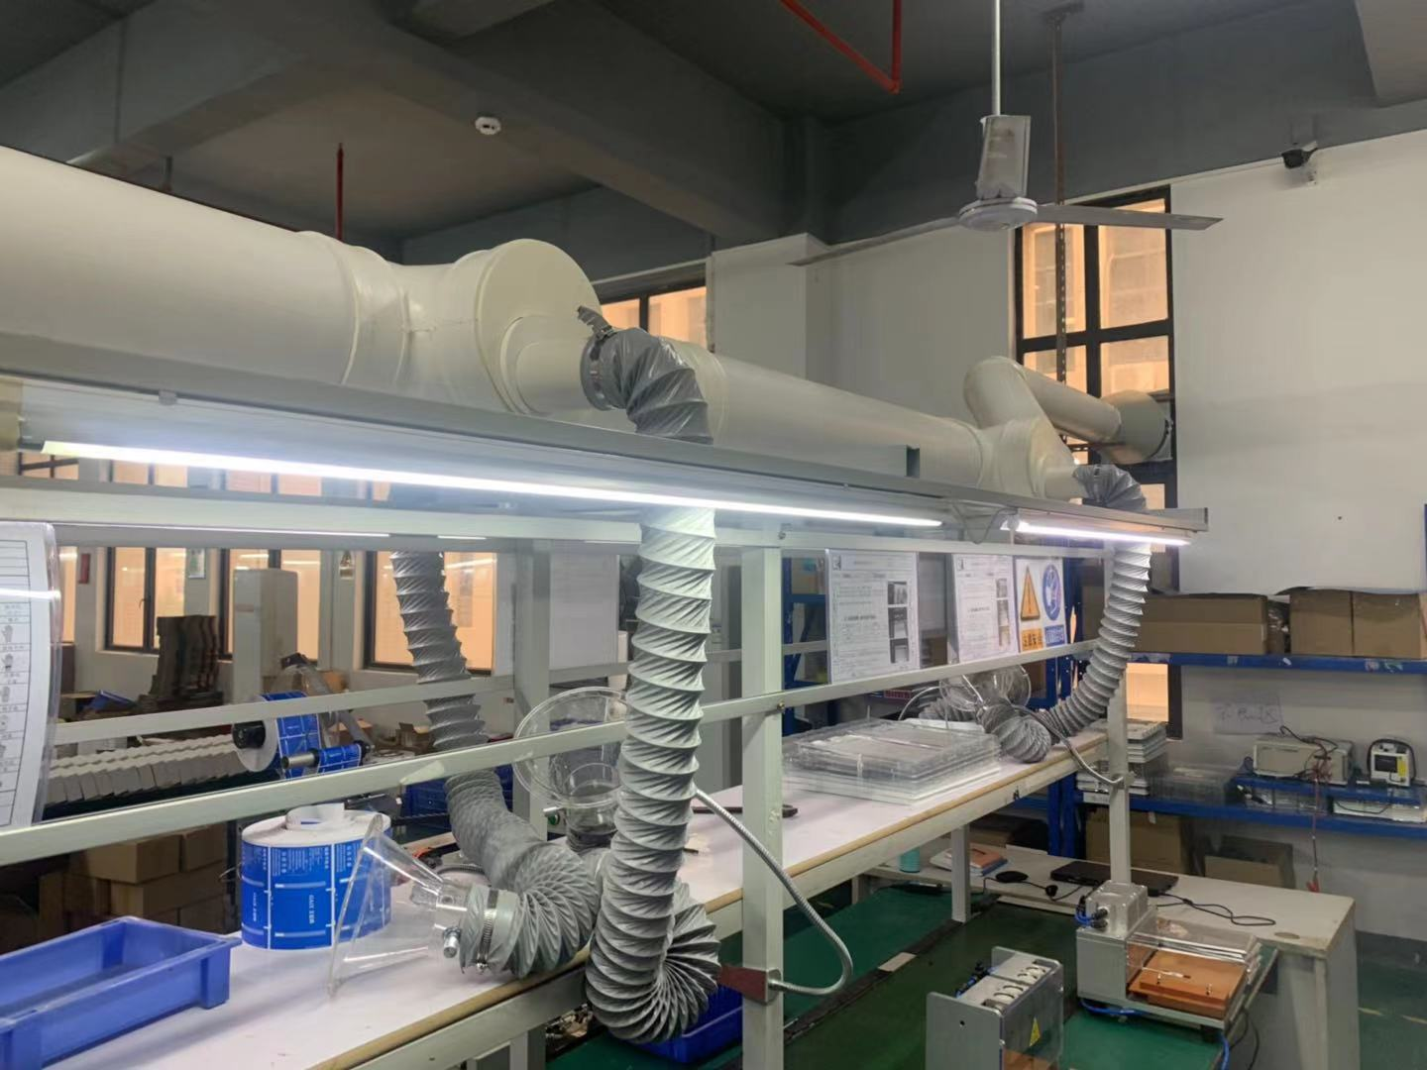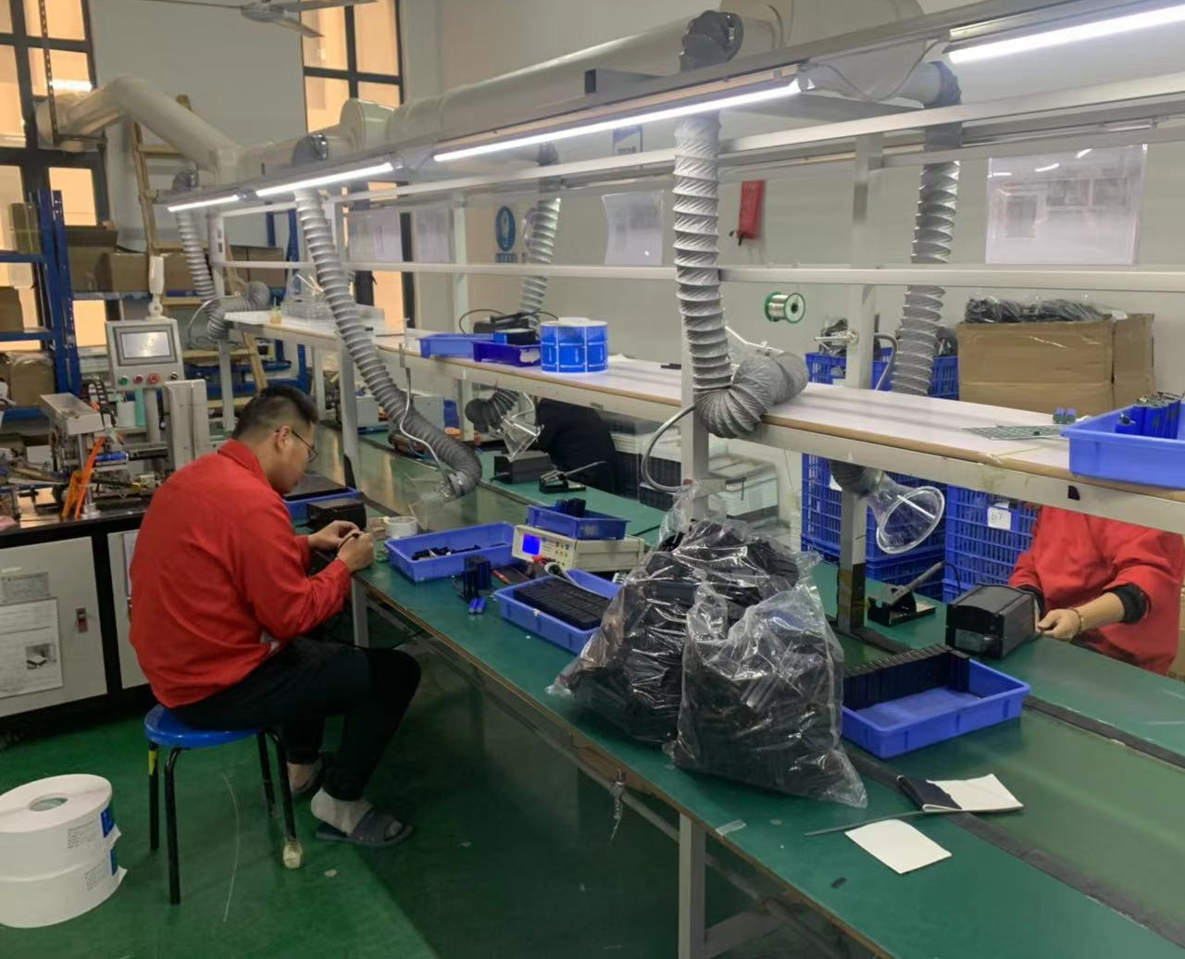
图10-1 废气现场收集情况照片

11、验收监测结论及建议

11.1污染物排放情况
1、①生活污水达到《水污染物排放限值》(DB 44/26-2001)第二时段三级最高允许排放浓度标准。
②补焊工序废气达到《大气污染物排放限值》(DB 44/27-2001)第二时段二级排放限值标准。
③厂界噪声达到《工业企业厂界环境噪声排放标准》（GB 12348-2008）3类排放限值标准。

11.2验收监测结论
综上所述，东莞市然然新能源科技有限公司建设项目废气、废水和噪声验收执行了有关“三同时”环保管理制度，基本落实了环评及其批复的要求，配套的环保设施正常运行，废气、废水和噪声监测结果符合排放标准要求。

11.3建议
1.加强环保管理制度，落实相关环保措施，减少对周围环境的影响。
2.加强污染治理设施运行管理，确保污染物长期稳定达标排放。
3.落实环境风险应急预案要求，定期组织演练。
附：
1. 建设项目工程竣工环境保护“三同时”验收登记表
2. 环境影响报告表的批复意见
3. 营业执照
4. 夜间不生产证明
5. 一般工业固体废物处理合同

